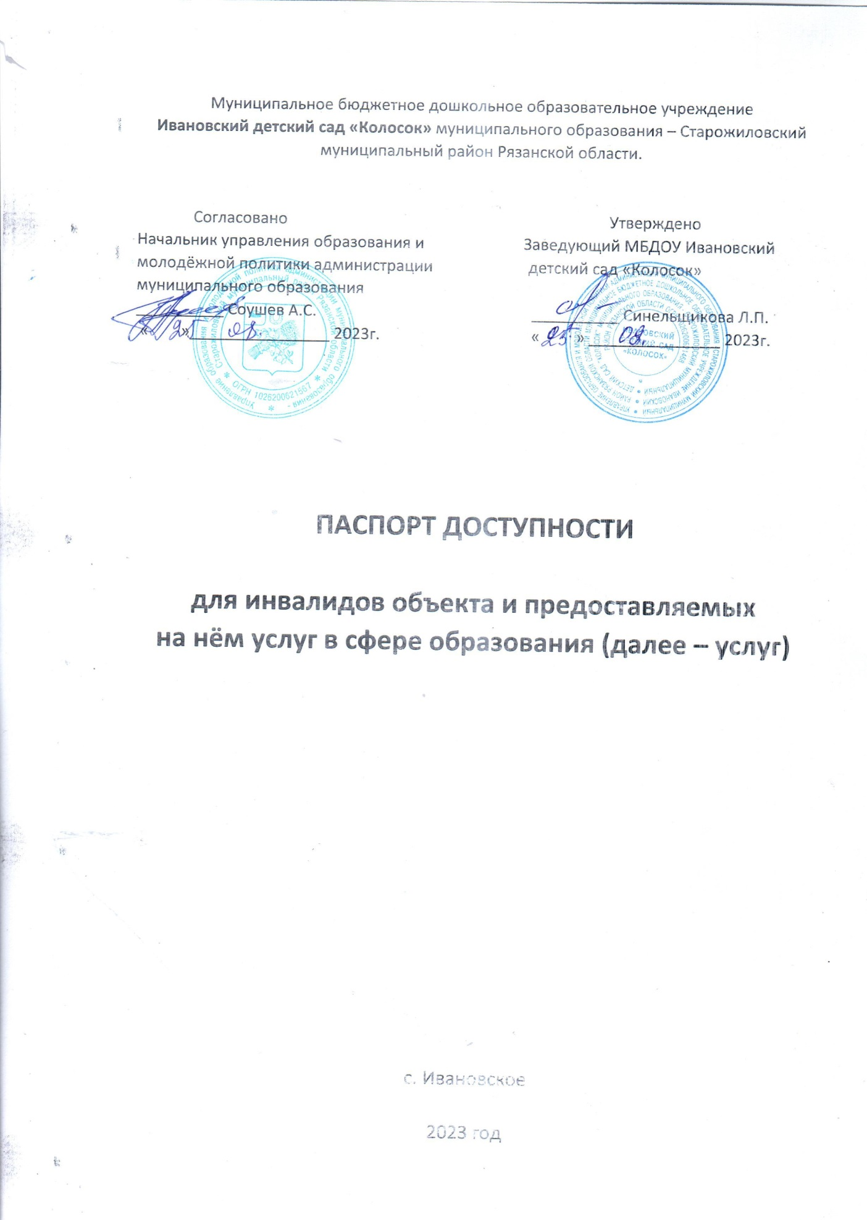

**1. Краткая характеристика объекта**

**Адрес объекта:** 391192, Рязанская область, Старожиловский район, с. Ивановское, д. 74

**Наименование представляемой (ых) услуги (услуг):** Воспитание, обучение, развитие и присмотр, уход и оздоровление детей дошкольного возраста от 2 лет по прекращению образовательных отношений.

**Сведения об объекте:** Отдельно стоящее здание, 1 этажное, 586. 9 кв. м.

**Наличие прилегающего земельного участка (да, нет):** 7044 кв. м.

**Название организации, которая предоставляет услугу населению (полное наименование, согласно Уставу, сокращённое наименование):**

Муниципальное бюджетное дошкольное образовательное учреждение Ивановский детский сад «Колосок» муниципального образования – Старожиловский муниципальный район Рязанской области.

Ивановский детский сад «Колосок»

**Адрес места нахождения организации:** 391192, Рязанская область, Старожиловский район, с. Ивановское, д. 74

**Основание для пользования объектом (оперативное управление, аренда. собственность):** Оперативное управление

**Административно – территориальная подведомственность (федеральная, региональная, муниципальная):** Муниципальная

**Наименование и адрес вышестоящей организации:**

Управление образования и молодёжной политики администрации

муниципального образования – Старожиловский муниципальный

район Рязанской области, Рязанская область, р .п. Старожилово, улица

Советская, д. 20.

1. **Краткая характеристика действующего порядка предоставления на объекте услуг населению.**

**Сфера деятельности:** Дошкольное образование

**Плановая мощность (посещаемость, количество обслуживаемых в день, вместимость, пропускная способность):** 21 воспитанник.

**Форма оказания услуг (на объекте, с длительным пребыванием в т. ч. проживанием, обеспечение доступа к месту предоставления услуги, на дому, дистанционно):** Дневная, 10.5 часов.

**Категория обслуживаемого населения по возрасту (дети, взрослые трудоспособного возраста, пожилые, все возрастные категории):** Дети с 2 до 7 лет

**Категория обслуживаемых инвалидов (инвалиды с нарушением опорно – двигательного аппарата, нарушениями зрения, нарушениями слуха):** Отсутствуют.

1. **Оценка состояния и имеющихся недостатков в**

**обеспечении условий доступности для инвалидов объекта.**

|  |  |  |
| --- | --- | --- |
| № п/п | Основные показатели доступности для инвалидов объекта | Оценка состояния и имеющихся недостатков в обеспечении условий для инвалидов объекта |
| 1 | Выделенные стоянки автотранспортных средств для инвалидов | нет |
| 2 | Сменные кресла - коляски | нет |
| 3 | Адаптированные лифты | нет |
| 4 | Поручни | нет |
| 5 | Пандусы | нет |
| 6 | Подъёмные платформы (аппарели) | нет |
| 7 | Раздвижные двери | нет |
| 8 | Доступные входные группы | нет |
| 9 | Доступные санитарно-гигиенические помещения | нет |
| 10 | Достаточная ширина дверных проёмов | нет |
| 11 | Надлежащее размещение оборудования и носителей информации, необходимых для обеспечения беспрепятственного доступа к объектам инвалидов, имеющих стойкие расстройства функции зрения, слуха и передвижения | нет |
| 12 | Дублирование необходимой для инвалидов, имеющих стойкие расстройства функции зрения, зрительной, звуковой информации, а также надписей, знаков и иной текстовой и графический информации – знаками, выполненными рельефно- точечным шрифтом Брайля и на контрастном фоне. | нет |
| 13 | Дублирование необходимой для инвалидов по слуху звуковой информации зрительной информацией. | нет |
| 14 | Иные |  |

1. **Оценка состояния и имеющихся недостатков в обеспечении**

**условий доступности для инвалидов предоставляемых услуг.**

|  |  |  |
| --- | --- | --- |
| № п/п | Основные показатели доступности для инвалидов объекта | Оценка состояния и имеющихся недостатков в обеспечении условий для инвалидов предоставляемой услуги |
| 1 | Наличие при входе в объект вывески с названием организации, графиком работы, плана здания, выделенных рельефно - точечным шрифтом Брайля и на контрастном фоне. | нет |
| 2 | Обеспечение инвалидам помощи, необходимой для получения в доступной форме информации о правилах представления услуги, в т. ч. об информации необходимых для получения услуги документов, о совершении ими других необходимых для получения услуги действий | нет |
| 3 | Проведения инструктирования или обучения сотрудников, предоставляющих услуги населению, для работы с инвалидами, по вопросам, связанным с обеспечением доступности для них объектов и услуг | Нет |
| 4 | Наличие работников организаций, на которых административно-распорядительным актом возложено оказание инвалидам помощи при предоставлении услуг | нет |
| 5 | Предоставление услуги с сопровождением инвалида по территории объекта работником организации | нет |
| 6 | Предоставление инвалидам по слуху, при необходимости, услуги с использованием русского жестового языка, включая обеспечение допуска на объект сурдопереводчика, тифлопереводчика | нет |
| 7 | Соответствие транспортных средств, используемых для предоставления услуг населению, требованиям их доступности для инвалидов | нет |
| 8 | Обеспечение доступа на объект, в котором предоставляются услуги, собаки-проводника, при наличии документа, подтверждающего её специальное обучение, выданного по форме ив порядке, утверждённым приказом Министерства труда и социальной защиты Российской Федерации. | нет |
| 9 | Наличие в одном из помещений, предназначенных для проведения массовых мероприятий, индивидуальных петель и звукоусиливающей аппаратуры. | нет |
| 10 | Адаптация официального сайта организации, предоставляемых услуг в сфере образования, для лиц с нарушением зрения (слабовидящих) | нет |
| 11 | Обеспечение предоставляемых услуг тьютера | нет |
| 12 | иное |  |

1. **Предлагаемые управленческие решения по срокам и объектам работ, необходимых для приведения объекта и порядка предоставления на нём услуг в соответствие с требованиями законодательства Российской Федерации об обеспечении условий их доступности для инвалидов.**

|  |  |  |
| --- | --- | --- |
| № п/п | Предлагаемые управленческие решения по срокам и объектам работ, необходимых для приведения объекта и порядка предоставления на нём услуг в соответствие с требованиями законодательства Российской Федерации об обеспечении условий их доступности для инвалидов. | Сроки |
| 1 | Проведения инструктирования или обучения сотрудников, предоставляющих услуги населению, для работы с инвалидами, по вопросам, связанным с обеспечением доступности для них объектов и услуг | 2023 – 2024 гг |
| 2 | Установка пандусов при входе в здание | Примерная стоимость работ – 25 000 руб. 2025 – 2026 гг |
| 3 | Поручни | Примерная стоимость работ - 50 000 руб. 2025 – 2026 гг |
| 4 | Выделенная стоянка автотранспортных средств для инвалидов (разметка) | Примерная стоимость работ – 10.000 руб. 2024 – 2025 гг |
|  |  |
| 5 | Наличие при входе в объект вывески с названием организации, графиком работы, плана здания, выделенных рельефно - точечным шрифтом Брайля и на контрастном фоне. | Примерная стоимость работ - 1 500 руб. 2024 – 2025 гг |